АДМИНИСТРАЦИЯ
СЕЛЬСКОГО ПОСЕЛЕНИЯ «СЕЛО ДАППЫ»
Комсомольского муниципального района
Хабаровского края

ПОСТАНОВЛЕНИЕ

29.07.2013 № 54
с. Даппы

Об утверждении границ прилегающих территорий, на которых не допускается розничная продажа алкогольной продукции

Во исполнение постановления Правительства Российской Федерации от 27 декабря 2012 года № 1425 «Об определении органами государственной власти субъектов Российской Федерации мест массового скопления граждан и мест нахождения источников повышенной опасности, в которых не допускается розничная продажа алкогольной продукции, а также определения органами местного самоуправления границ прилегающих к некоторым организациям и объектам территорий, на которых не допускается розничная продажа алкогольной продукции», администрация сельского поселения «Село Даппы»
ПОСТАНОВЛЯЕТ:
1. Утвердить Перечень организаций и объектов, на территориях, прилегающих к которым не допускается розничная продажа алкогольной продукции (приложение 1);
2. Установить способ расчёта расстояния от организаций и объектов, включённых в Перечень:
- при наличии обособленной территории – от входа для посетителей на обособленную территорию до входа для посетителей в стационарный торговый объект;
- при отсутствии обособленной территории – от входа для посетителей в здание (строение, сооружение), в котором расположены организации и объекты, включенные в Перечень, до входа для посетителей в стационарный торговый объект;
- расстояния прилегающих территорий измеряются радиально от входа для посетителей на обособленную территорию или в здание (строение, сооружение), в котором расположены организации и объекты, включенные в Перечень, до входа для посетителей в предприятие розничной торговли и общественного питания, осуществляющего розничную продажу алкогольной продукции.
3. Утвердить границы прилегающих к организациям и объектам, включенным в Перечень, территорий, на которых не допускается розничная продажа алкогольной продукции, учитывая, что расстояние от вышеназванных организаций и объектов до границ прилегающих территорий составляет 20 метров, согласно прилагаемым схемам:
- схема границ прилегающих территорий МКОУ «основная общеобразовательная школа» сельского поселения «Село Даппы» (приложение 2);
- МКДОУ «детский сад» сельского поселения «Село Даппы» (приложение 2);
- Краевое государственное учреждение здравоохранения «Комсомольская центральная районная больница» министерства здравоохранения Хабаровского края фельдшерско-акушерский пункт сельского поселения «Село Даппы» (приложение 3).
2. Опубликовать настоящее постановление в Вестнике муниципальных правовых актов сельского поселения «Село Даппы», официальном сайте органов местного самоуправления.
Контроль за выполнением настоящего постановления оставляю за собой.

Глава сельского поселения А.Е. Ерохин

Приложение № 1
к постановлению админи-
страции сельского посе-
ления
от 29.07.2013 № 54

ПЕРЕЧЕНЬ
организаций и объектов, расположенных на территории сельского поселения «Село Даппы», на территориях, прилегающих к которым, не допускается продажа алкогольной продукции

№  п/п | Наименование учреждений | Адрес | Основной вид деятельности (ОКВЭД)
 | Детские и образовательные учреждения
1. | Муниципальное казенное образовательное учреждение «основная общеобразовательная школа» сельского поселения «Село Даппы» Комсомольского муниципального района Хабаровского края | ул. Школьная, 1 12 | 80.21.1  Основное общее образование
2 | Муниципальное казенное дошкольное образовательное учреждение «детский сад» сельского поселения «Село Даппы» Комсомольского муниципального района Хабаровского края | ул. Школьная, 1 | 80.10.1 Дошкольное образование (предшествующее начальному общему образованию)
Медицинские учреждения
3 | Краевое государственное учреждение здравоохранения «Комсомольская центральная районная больница» министерства здравоохранения Хабаровского края фельдшерско-акушерский пункт сельского поселения «Село Даппы» | ул. Центральная, 4 | 85.11. Деятельность больничных учреждений

_________

Приложение № 2
к постановлению админи-
страции сельского посе-
ления
от 29.07.2013 № 54

СХЕМА ГРАНИЦ №1
прилегающих к организациям и объектам территорий, расположенных на территории сельского поселения «Село Даппы», на которых не допускается продажа алкогольной продукции

В соответствии с Постановлением администрации сельского поселения «Село Даппы» от 29.07.2013 № 54 расстояние от детских, образовательных, медицинских организаций и объектов спорта до предприятий розничной торговли и общественного питания, осуществляющих розничную продажу алкогольной продукции, должно составлять не менее 20 метров
1. | Муниципальное казенное образовательное учреждение «основная общеобразовательная школа» сельского поселения «Село Даппы» Комсомольского муниципального района Хабаровского края
2. | Муниципальное казенное дошкольное образовательное учреждение «детский сад» сельского поселения «Село Даппы» Комсомольского муниципального района Хабаровского края

1

2

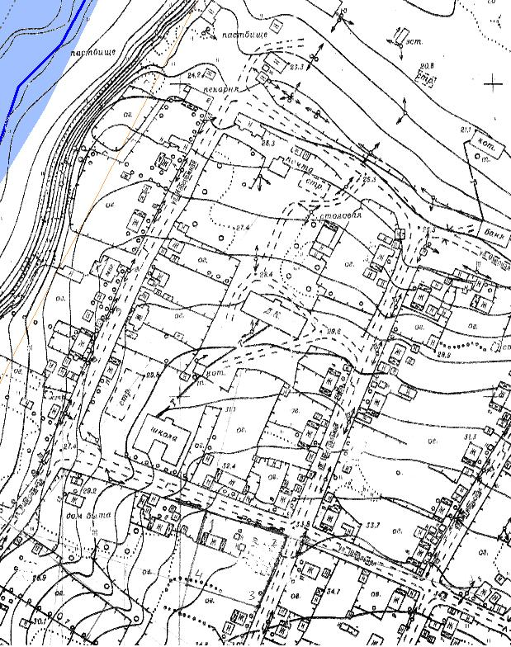
магазин

Приложение № 3
к постановлению админи-
страции сельского посе-
ления
от 29.07.2013 № 54

СХЕМА ГРАНИЦ №2
прилегающих к организациям и объектам территорий, расположенных на территории сельского поселения «Село Даппы», на которых не допускается продажа алкогольной продукции

В соответствии с Постановлением администрации сельского поселения от 29.07.2013 № 54 расстояние от детских, образовательных, медицинских организаций и объектов спорта до предприятий розничной торговли и общественного питания, осуществляющих розничную продажу алкогольной продукции, должно составлять не менее 20 метров
3. | Краевое государственное учреждение здравоохранения «Комсомольская центральная районная больница» министерства здравоохранения Хабаровского края фельдшерско-акушерский пункт сельского поселения «Село Даппы»

3
магазин

